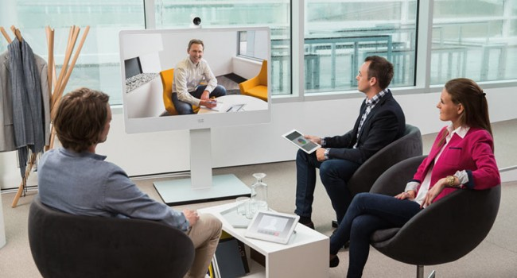Коммерческое предложение

сервисов Cisco WebEx/CMR от компании CTI

# Уважаемые коллеги!

В ответ на ваш запрос направляем коммерческое предложение на Cisco WebEx – услуги по модели SaaS – с возможностью интеграции сервисов с телефонией и новым сервисом CMR.

Сервисы Cisco WebEx и CMR Cloud – это услуги, предназначенные для совместного удаленного сотрудничества через Интернет с использованием облака Cisco Cloud. Облако Cisco – это глобальная, масштабируемая сеть, поддерживаемая 16-ю дата-центрами по всему миру, предназначенная для высоко безопасной передачи данных. Поддержка протоколов шифрования SSL, а также ключей шифрования AES обеспечивает безопасную передачу данных между участниками конференции и облаком Cisco, а также между пользователями WebEx-сессии.

Масштабируемая архитектура, постоянная доступность и многоуровневая защита передачи данных подтверждены независимым аудитом и сертификатами SSAE-16, ISO 27001, ISO-17779.

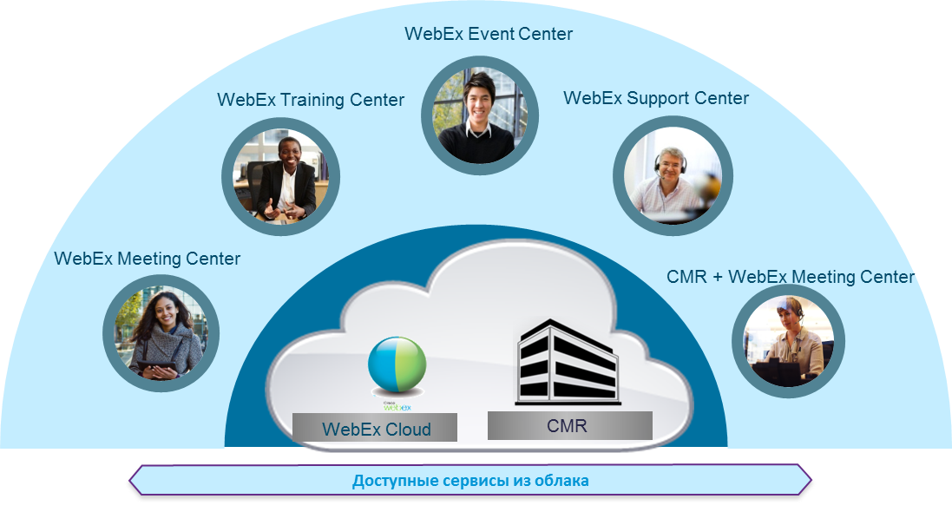

Услуги WebEx и CMR доступны в виде подписки с различным количеством организаторов и участников WebEx-сессии. Услуга предоставляется в виде виртуальной комнаты на готовом микросайте с учетными данными организатора, который может создавать WebEx-сессию и приглашать участников различными способами. Компания CTI использует гибкий подход и готова предложить оптимальный сервис WebEx/CMR, который удовлетворит целевые потребности Заказчика.

Вместимость виртуальной комнаты подбирается на основании потребностей Заказчика.

Доступ в виртуальную комнату возможен из браузеров через Интернет-соединение, из веб-приложения с мобильных устройств, со стационарных телефонов, а также с видео терминалов в случае приобретения услуги CMR.

Подключение к WebEx может включать:

* передачу аудио через Интернет (пакет интегрированного аудио VoIP на 25000мин./мес.)
* передачу видео через Интернет с качеством до 720р в зависимости от ширины канала Заказчика
* передачу/просмотр/редактирование документов

Дозвон в конференцию возможен с телефонов по номерам:

7-499-649-06-32 Russia Toll

8-800-555-84-49 Russia Toll Free

Стоимость звонков определяется в соответствии с тарифом и представлена в Приложении 1.

Количество подключаемых в WebEx-сессию с телефонов ограничено общей вместимостью виртуальной комнаты.

Подключение услуги телефонии, администрирование учетных записей, техническая поддержка осуществляются силами технической поддержки компании CTI.

Если на стороне Заказчика имеются ВКС-системы, то с помощью ресурсов CTI мы предлагаем проведение пилотного тестирования услуги CMR – видеоконференции с подключением в WebEx.

Резюмируя все вышеизложенное, основные преимущества приобретения услуг WebEx в компании CTI:

* **Безопасность** сервисов WebEx;
* **Масштабируемость** предоставляемых сервисов WebEx/CMR: Заказчику предоставляется именно та подписка, которая соответствует его целевому использованию под необходимое количество пользователей;
* **Гибкость:** подключение в WebEx/CMR возможно практически с любых устройств, будь то ПК, мобильное устройство, планшет, телефон, видеотерминал – достаточно лишь Интернет-соединение;
* **Собственная PSTN-телефония CTI, работа которой поддерживается собственными силами компании;**
* **Собственная техническая поддержка клиентов WebEx/CMR CTI 24х7;**
* **Бесплатный пилот CMR с поддержкой пресейл-инженера CTI** на всем цикле тестирования;
* И**нтеграция с ВКС/Lync/Jabber**

Предлагаем ознакомиться со стоимостью услуг в Приложении 1

# Приложение 1

1. **Таблица для сервисов WebEx/CMR:**

|  |  |  |  |  |
| --- | --- | --- | --- | --- |
| Партномер | Наименование услуги | Количество учетных записей организатора | Итоговая стоимость, Долл.* | Примечание |
|  |  |  |  |  |
|  |  |  |  |  |
|  |  |  |  |  |

*Стоимость без НДС по курсу доллара на дату оплаты

1. **Таблица по услугам телефонии:**

Номера дозвона в конференцию:

7-499-649-06-32 Russia Toll

8-800-555-84-49 Russia Toll Free

|  |  |  |  |  |
| --- | --- | --- | --- | --- |
| Партномер | Наименование услуги | Количество минут | Цена за минуту в рублях без НДС | Примечание |
|  | | | | |
| WBX-PSTN-499-1M | Стоимость минуты исходящего вызова в коде 499 | 1 | 4,00 |  |
| WBX-PSTN-8000-1M | Стоимость минуты входящего вызова в коде 8800 | 1 | 4,80 |  |

1. **Таблица по работам инженера в части интеграции ВКС и CMR:**

|  |  |  |
| --- | --- | --- |
| Наименование услуги | Цена в рублях с НДС | Примечание |
| Минимальная стоимость услуг технической настройки видеотерминалов* | | |
| Стоимость регистрации и использования терминала в облаке, руб./мес., с НДС | 350 |  |
| Стоимость 1 часа работ по настройке терминала Cisco в расчете на 1 терминал, руб. с НДС | 2900 |  |
| Стоимость 1 часа работ по настройке Third Party терминала в расчете на 1 терминал, руб. с НДС | 4300 |  |

*От услуг регистрации терминалов в облаке можно отказаться, если есть возможность использовать собственную инфраструктуру и выполнить работы своими силами.

Дополнительную информацию по решениям **Cisco WebEx и Collaboration Meeting Rooms Cloud** можно получить в компании CTI:

Аккаунт менеджер

контакты:

[webex-russia.ru](http://webex-russia.ru/)

117218, Россия, Москва,

ул. Кржижановского, д. 29,

корпус 1

Тел.: +7.495.784.73.13

Факс: +7.495.784.73.14